Anexo C (continuación)
Plantilla Para Verificar Progreso

Fecha:
De: | Eduardo Mata Montero
A: | Yoriko Yasukawa, Representante Residente PNUD
Copia: | Kifah Sasa, Oficial de Ambiente, PNUD
Asunto: | Informe de Avance del Proyecto

Número de Proyecto: | COS/SGP/FSP/OP5/
Titulo del Proyecto: | “Disminuir la degradación de la tierra en la cuenca del Jesús María a través del fomento de prácticas agro-conservacionistas en la comunidad de Berlín”
Organización: | Asociación De Desarrollo Integral de Berlín de San Ramón
Persona Contacto: | Carlos Chavarría Hernández
Monto de la donación $: | $ 20.204.00
Fecha de inicio del proyecto  Informe Número: | Julio del 2012  Primer Informe de Avance

Progreso:

- Resumen del estado de avance del Proyecto.

La visita a Berlín de San Ramón se realizó por parte de los integrantes del Comité Directivo Nacional y del Comité Técnico Asesor, en gira realizada con el fin de ver el avance de varios proyectos ubicados en la cuenca del Río Jesús María.
A la fecha, se ha logrado 20 agricultores y agricultoras capacitados en prácticas de conservación de suelos en sus fincas.

16 productores aplicando prácticas agrícolas sostenibles, entre las que se tiene acequias de ladera y canales de guardia.

El avance es el adecuado de acuerdo a las condiciones ambientales.

- Actividades planeadas.

- Construir acequias de ladera
- Construir canales de guardia
- Siembra de árboles de aguacate
- Siembra de árboles forestales
- Colocación de alcantarillas

- Actividades ejecutadas.

A la fecha se han realizado únicamente las siguientes actividades:

20 agricultores y agricultoras capacitados en prácticas de conservación de suelos en sus fincas.

- Construcción de acequias de ladera por parte de 16 agricultores.
- Construcción de canales de guardia por parte de 16 agricultores.

- Actividades por concluir en próximo periodo.

- Siembra de árboles de aguacate
- Siembra de árboles forestales
- Colocación de alcantarillas

- Experiencias, lecciones aprendidas y dificultades en este periodo

- Un retraso en los desembolsos.
- Escases de lluvia durante el invierno.
- La ejecución de las obras coincidió con el periodo de cosecha del café en el caso de 4 beneficiarios.

- Fotos de las actividades

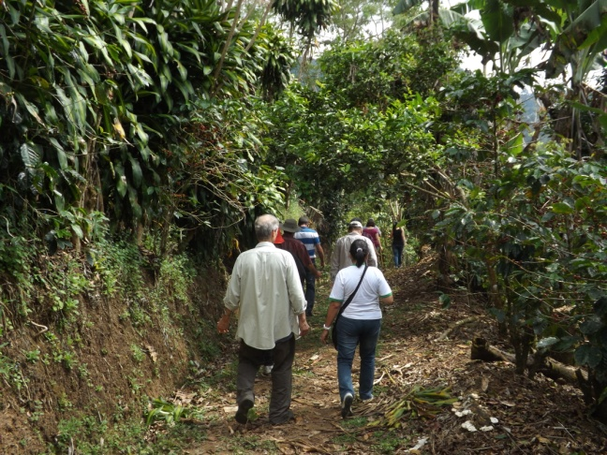 | 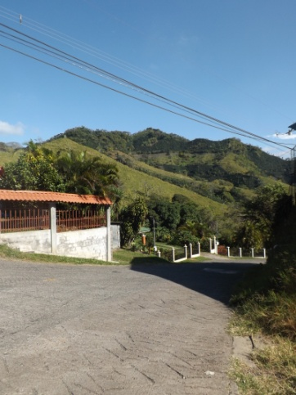
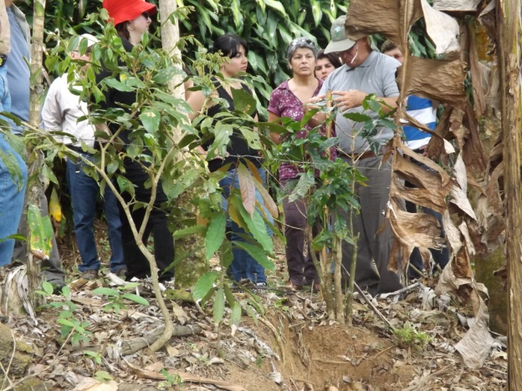 | 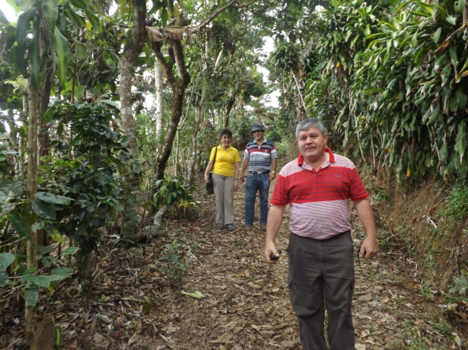
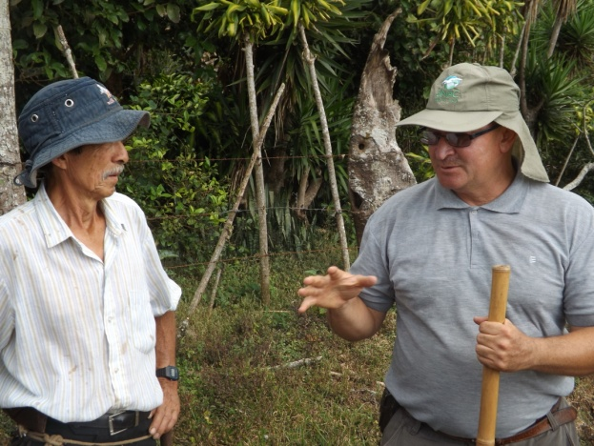 | 